*** Prompt Engineering (提示詞工程)，因為與LLM溝通是要講方法的。
-- specifer 是規範之意，限定LLM的內容生成範圍
-- <specifier>根據 context 回答user_prompt的提問，如果找不到就說不知道。 </specifier>
-- <context>xxxxxxxxxxxxxxxx</context>
-- <user_prompt>?????????????????</user_prompt>
*** 在Python ，要把這些打包成字串，儲存在user_prompt變數內
user_prompt= "<user_prompt>?????????????????</user_prompt>"
user_prompt=user_prompt + "<context>xxxxxxxxxxxxxxxx</context>"
user_prompt=user_prompt+ "<specifier>根據 context 回答user_prompt的提問，如果找不到就說不知道。 </specifier>"
-- 然後發出Request到LLM API Service，它就會按照specifier的規範生成內容
-- <context>的內容，我們要寫程式從特定資料庫取出後放進去。
*** Application 有2種：
1. 獨立執行 C:>python.exe keyWordSearch.py ，重頭執行完就結束. 可使用IDLE、CLI、Colab
2. Web C:>python.exe app.py ，一直處於執行中，service，等待連線。只能在CLI

*** System Analysis & Design
-- 先有架構再擴充不同的單元與模組，例如 Python Flask Web架構
-- 單元或模組都可以用AI生成
-- 完成Testing(測試)
-- 整合到架構內

*** File-Based RAG Application
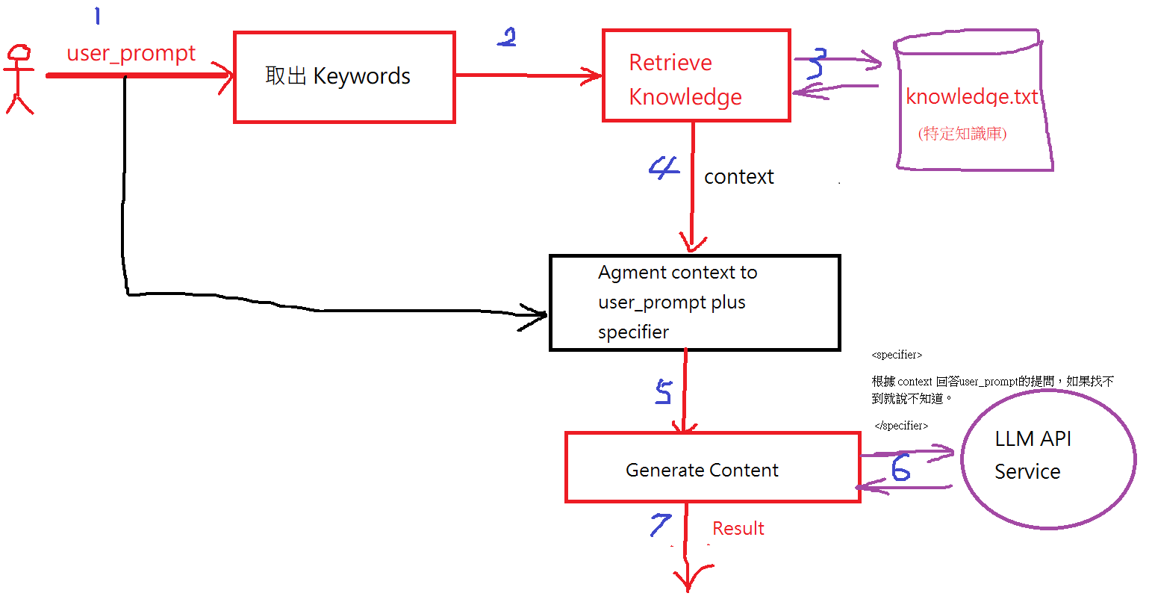

*** context="。".join(ai_results)
-- join() 是內建函式
-- ai_results 是陣列(list)，元素是字串
-- 取出每個元素，加上。後串成一個字串
*** 這是向LLM API 發出POST, Request
response = requests.post(url, headers=headers, json=data)
result=response.json()
-- result 是LLM API傳回的結果，是JSON格式
{'candidates': [{'content': {'parts': [{'text': '根據您提供的 context，AI（Artificial Intelligent）的說明如下：\n\n1. 主要分為**鑑別式AI**與**生成式AI**。\n2. **資料探勘**有時也被稱為AI。\n3. **基因演算法這一類的最佳解搜尋**也被稱為AI。', 'thoughtSignature': 'EsgNCsUNARFNMg85zqOT6sormNieuNnLFU8+1YJ9YOpWCyTIk='}], 'role': 'model'}, 'finishReason': 'STOP', 'index': 0}], 'usageMetadata': {'promptTokenCount': 71, 'candidatesTokenCount': 63, 'totalTokenCount': 544, 'promptTokensDetails': [{'modality': 'TEXT', 'tokenCount': 71}], 'thoughtsTokenCount': 410, 'serviceTier': 'standard'}, 'modelVersion': 'gemini-3.5-flash', 'responseId': '-kRYaq7lLOf-1e8P1tzfgQE'}
-- 如何只取出 text 欄位(key)的內容(value)
-- result['candidates'][0]['content']['parts'][0]['text']
[{'content': {'parts': [{'text': '根據您提供的 context，AI（Artificial Intelligent）的說明如下：\n\n1. 主要分為**鑑別式AI**與**生成式AI**。\n2. **資料探勘**有時也被稱為AI。\n3. **基因演算法這一類的最佳解搜尋**也被稱為AI。', 'thoughtSignature': 'EsgNCsUNARFNMg85zqOT6sormNieuNnLFU8+1YJ9YOpWCyTIk='}], 'role': 'model'}, 'finishReason': 'STOP', 'index': 0}]
*** 編寫一個python函式，給定Markdown格式的字串，可以將該Markdown轉成HTML的字串，使用 Markdown轉成HTML的模組Module。
-- markdown字串
根據您提供的 context，AI（Artificial Intelligent）的說明如下：\n\n1. 主要分為**鑑別式AI**與**生成式AI**。\n2. **資料探勘**有時也被稱為AI。\n3. **基因演算法這一類的最佳解搜尋**也被稱為AI。
-- html字串
<p>根據context，關於「AI」（Artificial Intelligent）的資訊如下：</p> <ol> <li>主要分為<strong>鑑別式AI</strong>與<strong>生成式AI</strong>。</li> <li><strong>資料探勘</strong>有時也被稱為AI。</li> <li><strong>基因演算法</strong>這一類的最佳解搜尋也被稱為AI。</li> </ol>
-- Browsrer 看到的是
&lt;p&gt;根據context，關於「AI」（Artificial Intelligent）的資訊如下：&lt;/p&gt;
&lt;ol&gt;
&lt;li&gt;主要分為&lt;strong&gt;鑑別式AI&lt;/strong&gt;與&lt;strong&gt;生成式AI&lt;/strong&gt;。&lt;/li&gt;
&lt;li&gt;&lt;strong&gt;資料探勘&lt;/strong&gt;有時也被稱為AI。&lt;/li&gt;
&lt;li&gt;&lt;strong&gt;基因演算法&lt;/strong&gt;這一類的最佳解搜尋也被稱為AI。&lt;/li&gt;
&lt;/ol&gt;
-> &lt; 是 <
result=response.json()
#只取出 text 欄位(key)的內容(value)
outstr=result['candidates'][0]['content']['parts'][0]['text']
outstr=markdown_to_html(outstr)
# 將user_prompt與result 傳給動態網頁 output.html再呈現給User
return render_template("output.html", user_prompt=user_prompt,result=outstr)

-- outstr 是HTML字串了，透過 output.html 傳給Browser，html tag 沒有效果?
-> Jinja2 為了防止 XSS的攻擊，output.html 的 {{ result }} ，若 result 是 HTML字串，會將tag 的 > 以 &gt; 表示，
< 以 &lt; 然後再傳給Browser，因此 Browser不會啟動 html tag的解讀，只是隨手再將&gt; 換成 > ，&lt; 換成<。
-- {{ result | safe }}
*** 特定知識庫可以存在File、VB DB、關聯式DB、....
*** Vector DB-Based RAG
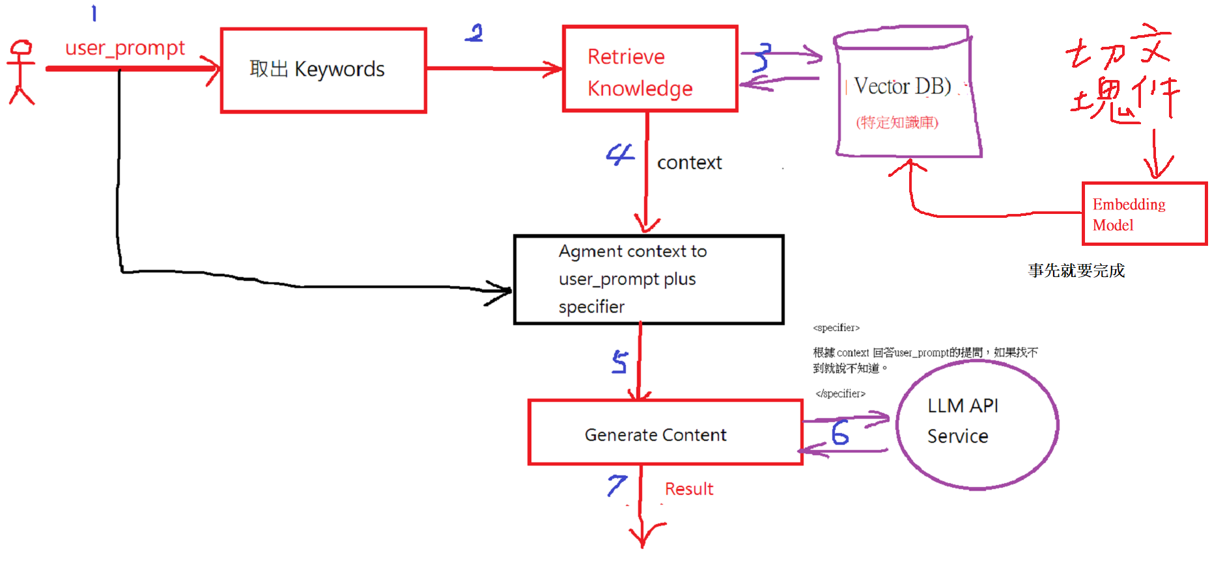

*** 何謂向量(Vector)?
-- 可標示在一個座標系統上，有方向有大小。平面座標系統只有2個維度。
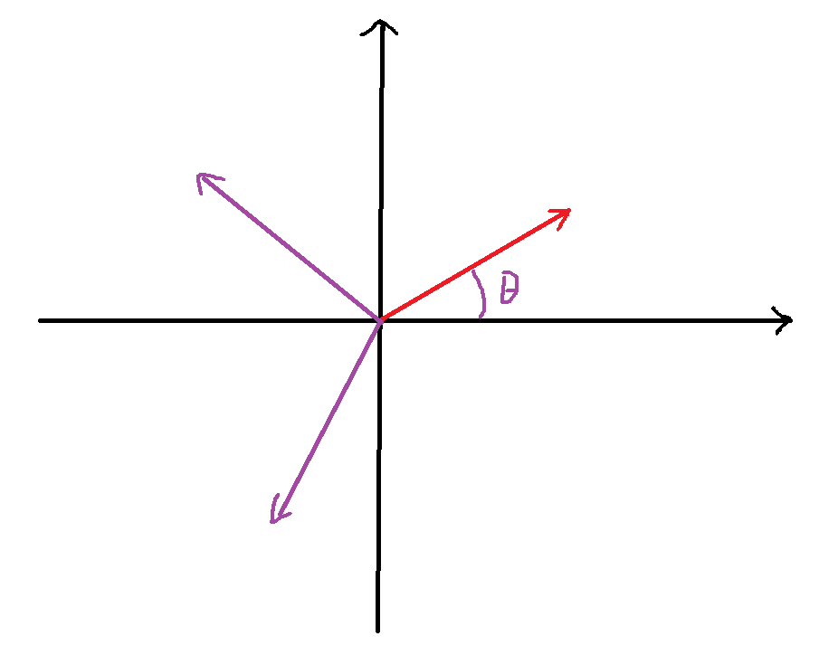
-- 研究者累積了30年的NLP(Natural Language Processing)研究成果，找到一種將一段訊息(a piece of information)轉換成語意空間(semaentic space)的一個點(向量)的方法。
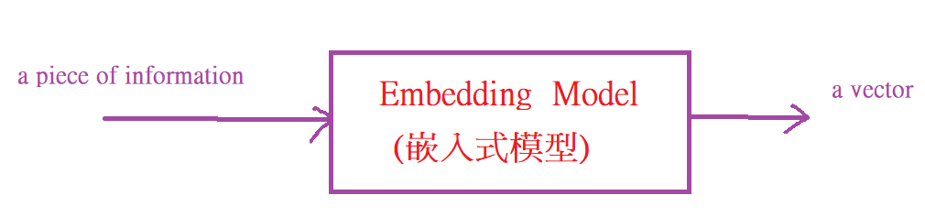
-> 這裡的向量，維度可以高達3000，起碼是300
常見 Embedding Model (目前最常用的是使用 類神經網路模型, Artificail Neural Network)
OpenAI text-embedding-3-small
OpenAI text-embedding-3-large
Google Gemini Embedding
Cohere Embed
BAAI bge-large
BAAI bge-m3
e5-base-v2
e5-large-v2
all-MiniLM-L6-v2（Sentence Transformers）
multilingual-e5-large（支援多語言）

其中：

OpenAI text-embedding-3-small：成本低、速度快，適合一般語意搜尋與 RAG。
OpenAI text-embedding-3-large：精度更高，適合大型知識庫、企業級搜尋與複雜檢索。
BAAI bge-m3：支援多語言（包含繁體中文），在多語言檢索任務中表現優異。
multilingual-e5-large：也是多語言模型，適合跨語言搜尋與文件匹配。

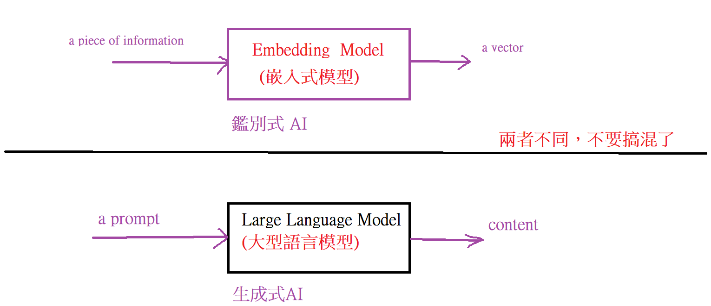

*** 練習
編寫一個Python程式，可以將一段文字轉成向量，使用all-MiniLM-L6-v2 嵌入式模型。提供文字輸入欄位可以變化輸入內容。
print出向量的前10個元素。
輸入文字:
cat

Embedding 維度:
384

Embedding 前10個元素:
0: 0.03733031079173088
1: 0.05116179585456848
2: -0.00030603870982304215
3: 0.06020984426140785
4: -0.11749442666769028
5: -0.014230088330805302
6: 0.10577621310949326
7: 0.026786241680383682
8: 0.026337794959545135
9: -0.02570078708231449
*** 兩個語意接近的一段話，轉成向量後，這兩個向量應該很接近。
-- 如何 measure distance? 使用角度，也就是向量夾角。
-- 夾角越小，cosine值越大。 cos(0)=1.0
-- cosine similarity

*** 練習
編寫一個Python程式，可以輸入二段文字，分別轉成向量，並算出Cosine Similarity，使用all-MiniLM-L6-v2 嵌入式模型。提供文字輸入欄位可以迴圈式輸入內容，兩兩比較。

-- {Father, Mother}的 Cosine Similarity : 0.732404
-- {Father, Aunt}的 Cosine Similarity : 0.455173
-- {Uncle, Aunt}的 Cosine Similarity : 0.7338771
-- {I am fine, I am OK} 的 Cosine Similarity : 0.8745358
-- {How are you?, How's everything going?} 的 Cosine Similarity 0.48444736
-- {How are you?, What's up?} 的 Cosine Similarity 0.4251299
-- {How are you?, Who are you?} 的 Cosine Similarity 0.59490156
-- {The dog ran quickly. The canine sprinted fast.} 的 Cosine Similarity 0.88001597
-- {The cat ran quickly. The canine sprinted fast.} 的 Cosine Similarity 0.6485012

